Власти Индонезии выделили 192,000 сотрудников службы безопасности для охраны христиан в Рождественские праздники

21 декабря 2019
17 декабря Индонезия, страна с самым большим мусульманским населением в мире, объявила о том, что будет выделено 192,000 сотрудников службы безопасности для защиты христиан и других религиозных меньшинств в период Рождественских праздников – время, когда резко возрастает угроза нападений исламских экстремистов.
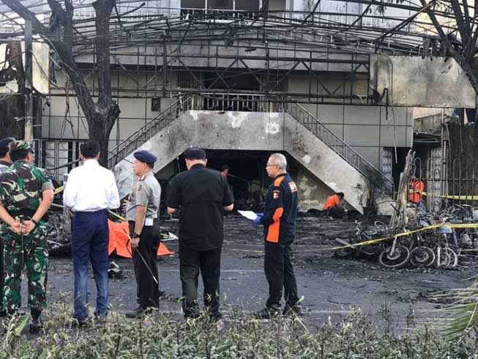
Вход в одну из трех церквей, подвергшихся нападению исламских террористов-смертников в Сурабае, на острове Ява, май 2018 г., когда погибли 13 человек
Власти этого архипелага в Юго-Восточной Азии, где христиан по меньшей мере 15% населения, выставляют полицейских и военных по всей стране, в том числе в провинциях Папуа и Западное Папуа, где проживают в основном христиане. Эти меры направлены на обеспечение безопасности населения по время празднований Рождества и Нового года (Новый год за пределами Запада часто ошибочно воспринимается как христианский праздник).
В сравнении с прошлым годом, когда было выделено 167,000 личного состава, в этом году их число увеличили. “На основании данных разведки, есть потенциальные угрозы ... поэтому мы принимаем превентивные меры, - сказал один из полицейских, - Только в Джакарту будет направлено 10,000 сотрудников безопасности”.
Всего поколение назад мусульмане и христиане в этой стране жили в мирном добрососедстве, но с 1980-х годов роль ислама в общественной жизни стала резко возрастать. Особенно сильно это заметно в полуавтономной провинции Ачех, где местные власти ввели закон шариата, а также по делу Басуки Чахая Пурнамы, христианина, бывшего губернатора Джакарты, известного под именем “Ахок”, который в 2017 году был обвинен в богохульстве.
В мае 2018 года Индонезия подверглась нападению исламских террористов, которые все были из одной семьи. Взрывы прогремели рано утром в трех церквях в Сурабае на острове Ява, когда там шли утренние богослужения. В результате терактов были убиты 13 и ранены больше 40 человек. Эти взрывы в церквях были самыми смертоносными за последние 18 лет, после Рождества 2000 года, когда погибли 19 и были ранены свыше 100 человек. Тогда в церквях произошла сразу целая серия терактов — в Джакарте, Бекаси, Медане, Сукабуми, Моджокерто, Бандунге, на острове Батам и Ломбоке.
В ноябре 2019 года власти Индонезии заявили о борьбе с жесткой исламистской идеологией, призвав общественность сообщать об экстремистских публикациях в Интернете и приняв меры по замене школьных учебников, в которых обнаружится материал, несущий экстремистскую идеологию.

